PKP Polskie Linie Kolejowe S.A.
Biuro Komunikacji i Promocji
Targowa 74, 03 - 734 Warszawa
tel. + 48 22 473 30 02
fax + 48 22 473 23 34
rzecznik@plk-sa.pl
www.plk-sa.pl

Szczecin, 20 listopada 2018 r.

Informacja prasowa
Porty Szczecin i Świnoujście obsłużą więcej towarów
W portach Szczecin i Świnoujście poprawi się transport kolejowy.
PKP Polskie Linie Kolejowe S.A. ogłosiły przetarg na wykonanie robót
w zachodniopomorskich portach. Efektem prac będzie sprawniejsza obsługa większej liczby towarów oraz możliwość wjazdu cięższych i dłuższych składów. Inwestycja jest elementem programu poprawy dostępu kolejowego do Morza Bałtyckiego.

PKP Polskie Linie Kolejowe S.A. poprawią dojazdy pociągów towarowych do portów morskich. Dzięki przebudowie stacji Szczecin Port Centralny i Świnoujście oba porty będą mogły obsługiwać dłuższe pociągi, a przewoźnicy towarowi zwiększą swoje możliwości dzięki skróceniu, od kilku do kilkudziesięciu minut, czasu ładunku i rozładunku towarów. Tym samym porty będą mogły przyjmować i odprawiać znacznie więcej ładunków, co wpłynie na wzrost konkurencyjności przewozów towarowych.

Towary pojadą sprawniej do portów morskich
Budowa obejmie stację Szczecin Port Centralny i Świnoujście - infrastrukturę kolejową w zarządzie PKP Polskich Linii Kolejowych S.A. oraz terminal kontenerowy Ostrów Grabowski ( teren Portu Szczecin) oraz tory zdawczo-odbiorcze (teren Portu Świnoujście).
W Szczecinie i Świnoujściu planowane prace obejmują przebudowę ok. 160 km torów, 3 wiadukty i most. Planowana jest także elektryfikacja wybranych obszarów infrastruktury.
Wymiana urządzeń sterowania ruchem kolejowych zwiększy bezpieczeństwo przewozu ładunków. Podobne prace na ok. 5 km torów będą wykonane na obszarze terminala kontenerowego Ostrów Grabowski.
W Porcie Handlowym Świnoujście planowana jest budowa trzech torów zdawczo-odbiorczych o długości ok. 2 km. Efektem tych prac będzie sprawniejsza obsługa towarów w portach, możliwość wjazdu cięższych i dłuższych składów, czyli przeładunek większej ilość towarów. W efekcie prac wzrośnie punktualność i szybkość przejazdu pociągów, co wpłynie na wzrost konkurencyjności kolejowego transportu towarowego. Projekt pn. „Poprawa dostępu kolejowego do portów morskich w Szczecinie i Świnoujściu” finansowany jest z instrumentu unijnego „Łącząc Europę” (CEF).

Stocznia Szczecin z połączeniem kolejowym
Dzięki wykonanym pracom PKP Polskich Linii Kolejowych S.A. od Szczecina Niebuszewo do stoczni Szczecin, stocznia Szczecin odzyskała, zawieszone w 2008 r. połączenie z siecią kolejową. Wymieniono m.in. uszkodzone szyny, podkłady, uzupełniono tłuczeń. Oczyszczono teren z drzew i krzewów. Tor oraz rozjazdy zostały wyregulowane i wypoziomowane. Remont rozpoczął się rozpoczął się w 2016 r. a zakończył w kwietniu br. Przywrócone połączenie kolejowe zwiększyło możliwości produkcyjne stoczni. Inwestycja realizowana była z budżetu państwa.

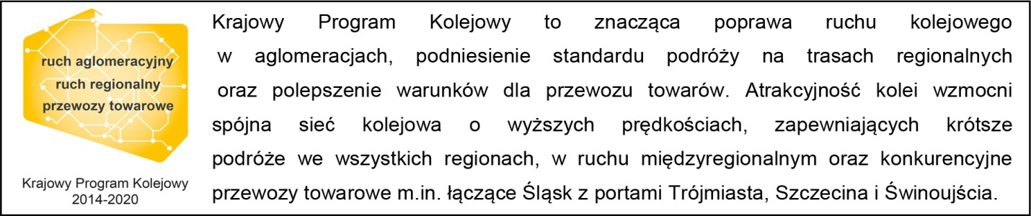
Kontakt dla mediów:
Magdalena Janus
Zespół prasowy
PKP Polskie Linie Kolejowe S.A.
rzecznik@plk-sa.pl
22 473 30 02

„Wyłączną odpowiedzialność za treść publikacji ponosi jej autor. Unia Europejska nie odpowiada za ewentualne wykorzystanie informacji zawartych w takiej publikacji”.

